融合型融媒多模态词典学与语言教学平台

摘要
数字词典学与人工智能技术的快速发展，为重新思考词典的编纂、查阅与教学应用模式创造了有利条件。但现有绝大多数词典编纂系统仍只聚焦编辑流程与出版环节，既未完整落地融媒词典学理论，也未能在统一环境中融合词典编纂与语言教学功能。
本文介绍BILEX 融合智能词典平台（官网：https://bilex.top），该平台专为多模态英汉学习词典打造，属于融媒一体化系统，核心有三大创新贡献：
- 本平台首次完整落地融媒词典学工程化实践，搭建统一共享数据库，打通编纂、查阅、教材联动、管理反馈全链路，实现融媒理论提出的 “融合” 与 “融通” 双重目标；
- 针对电子词典信息过载痛点，提出 AI 辅助语境义项消歧方案：不删减、重构词典原始数据，由模型识别当前语境匹配词义，通过自动滚动页面 + 高亮标注引导用户定位目标义项；
- 实现教材文本与词典数据库动态关联，自动生成 6 类 AI 配套习题，把学习词典的功能边界从单纯查阅拓展至完整语言教学场景。
本文阐释 BILEX 的理论依据、系统架构与核心功能，提出一套AI 辅助而非 AI 替代人工的新型词典工作范式。
关键词：融媒词典学；多模态词典；人工智能；语境化查词；信息过载；学习词典；语言教学；词典 - 教材一体化
本文刊发于《Lexikos》2026 年第 36 卷（非洲词典学丛书第 36 辑），页码 1-19

南非语摘要（略，非核心阅读内容）
南非语关键词：多媒体词典学；多模态词典；人工智能；语境检索；信息过载；学习词典；语言教学；词典教材融合

1 引言
词典学数字化转型不止改变了词典载体，更彻底重塑了人们对词典功能的预期。电子词典早已不再只是纸质词典的可检索电子版，而是具备多媒体素材、个性化功能的柔性自适应信息工具；同时生成式 AI 的兴起进一步拓展了词典学应用场景：从自动释义、词条初稿生成，到读写类语言任务的交互式词汇辅助，均已有相关研究落地。
但技术潜力与实际词典工具之间存在明显断层：TLex、Lexonomy、LEXICC、DPS 等主流词典软件虽极大推动辞书编纂，核心定位仍只是编纂工具；即便部分工具引入 AI，也仅局限于纯文本辅助。目前缺少一套在同一共享数据库内整合词条编写、多模态展示、语境检索、教学联动、用户行为反馈的一体化平台 —— 这一缺口在融媒词典学理论视角下尤为突出。
章宜华（2019）首次提出融媒词典学概念：该理论不只是简单给词典增加音视频图片素材，而是实现资源、模态、功能、用户交互的深度融合。在这套理论框架下，词典不再是静态数字工具书，而是支撑多元交际、教学需求的融合多模态数据库。
由此产生关键实践问题：如何将融媒词典学理论落地为可运行的工程系统，而非仅停留在理论讨论？
本文介绍 BILEX 平台，依托国家社科基金项目《融媒型多模态英汉学习词典数据库研究》开发，集词典编纂、在线查阅、语言教学、后台管理于一体。据现有文献，它是首个在共享数据库架构下，同时原生支持多模态词典素材、AI 语境消歧、教材动态绑定、用户行为数据反馈的平台；其核心特色不在于功能堆砌，而是在结构与逻辑层面深度打通所有模块。
全文结构安排：第 2 部分梳理理论基础；第 3 部分介绍平台整体架构；4-7 章分别讲解编纂、查阅、教材、管理四大子系统；第 8 部分总结平台贡献，对比同类系统并说明现存局限；第 9 章总结并展望融媒词典学未来发展方向。

2 理论框架
BILEX 平台的设计依托三大理论脉络：融媒词典学、电子词典信息过载研究、词典资源教学化应用研究，共同构成平台功能与架构的底层逻辑。

2.1 融媒词典学
章宜华（2019）提出：数字时代词典创新不等于在传统辞书基础上叠加多媒体素材，融媒的核心是词典知识生产、组织、使用全流程重构。后续研究进一步区分两大核心概念：
- 融合：词典资源、多媒体素材、词条文本内容一体化整合；
- 融通：文本、音视频素材、使用者、使用场景之间双向联动互通。
章宜华（2024）进一步完善多模态词典释义理论，将词义构建划分为五层关联逻辑：实体感知→认知感官加工→心理认知→逻辑媒介映射→物理媒介呈现。
BILEX 是这套五层理论的工程落地实践：
- 实体感知层：为词义匹配、挂载图片、音视频可视化素材；
- 认知感官加工层：文本、图像、音频同步协同展示；
- 逻辑媒介映射层：基于 XML 结构化存储词条，保留不同模态素材之间的关联关系；
- 物理媒介呈现层：通过网页端适配电脑、平板、手机全设备访问。
落地这套模型存在现实难点：多模态素材必须和词义高度匹配，不能仅做装饰；视频类素材算力消耗极高。BILEX 通过结构化存储、AI 自动生成 + 人工终审的模式解决问题：多媒体素材是词条结构的原生组成部分，同时保留编辑人工审核控制权。

2.2 信息过载与智能检索需求
第二个核心理论痛点为电子词典信息过载。古乌斯、塔普（2017）指出：电子词典摆脱纸质版面限制后，无筛选地堆砌海量释义反而会提升用户检索难度；该问题在多义词汇为主的学习词典中尤为严重。
现有缓解方案包括折叠词条区块、仅展示高频义项、动态调整词条顺序等。拉斯孔・卡瓦列罗（2025）提出：依据语言数据的规整度匹配例句类型，比单纯删减、隐藏内容更高效。
BILEX 采用完全不同的技术路线 ——语境消歧：不删除低频义项、不修改完整词条内容，完整保留全部释义；借助 AI 识别当前上下文对应的目标词义，自动滚动页面并高亮对应义项。既保全词条信息完整性，又降低学习者认知负担，提供了区别于 “删减数据” 的全新解决方案。
该设计同样适配当前大模型应用现状：通用生成式 AI 容易产生释义幻觉、输出错误内容。BILEX 不调用大模型凭空造释义，仅在平台自有审定词条库内做义项匹配，大幅降低错误风险，守住词典数据库的权威性。

2.3 词典学与语言教学融合
支撑 BILEX 设计的第三条理论：词典具备天然教学属性。章宜华（2022）提出，融媒词典可作为承载教学功能的多模态核心数据库；早期 LEAD 词典写作辅助系统也证明：将审定词典数据和任务型教学、写作训练结合具备显著价值。
若教材内核心词汇可直接对接词典数据库，教师课堂可一键调取多模态词汇素材，学生也能在同一平台完成自主学习、交互式练习。
BILEX 突破传统静态超链接模式，实现动态联动：系统自动识别课文核心生词并绑定词条，依托原文词汇素材自动生成 6 类 AI 习题，形成完整教学闭环 —— 教材阅读、词典查阅、习题训练、学习行为数据分析全部在同一平台完成，详细架构见第 3 章。

3 系统整体架构

3.1 共享数据库架构
BILEX 官网：https://bilex.top，支持电脑、平板、手机浏览器直接访问。平台分为四大互通子系统：编纂系统、查阅系统、教材系统、管理系统，全部搭建在统一共享多模态数据库之上。
共享数据库是 “融通” 理论的核心技术载体，实现四大模块数据互通，而非各模块独立存储数据：
- 编纂系统创建、修改词条，实时存入共享库；
- 查阅系统、教材系统可立刻调取最新词条；
- 用户检索记录、学习操作数据同步入库；
- 管理系统统计分析用户数据，形成优化反馈，反向指导编纂词条修订。
四大子系统形成不间断数据循环，彼此不孤立运行。

技术分层架构（浏览器客户端 - 服务器三层架构）
- 前端层：全终端自适应界面；
- 后端层：账号鉴权、数据传输、AI 服务调度、日志记录、检索处理；
- 数据库层：存储词条、多媒体素材、教材绑定关系、用户交互记录。
四大子系统直接读写同一数据库，不存在数据导出、复制、二次转换：词条保存后查阅、教材模块即时生效；用户学习数据直接入库供后台分析，无中间转换损耗。
编辑器与预览面板实时同步：编辑词条时同步展示用户端最终呈现效果，编辑保存后结构化数据直接供其他模块调用。共享数据库不只是高效存储工具，更是 “融通” 理论的技术内核，让编纂、查阅、教学、数据分析形成闭环。

3.2 AI 模型调度与智能代理配置
BILEX 不单独微调、从零训练专属大模型，采用模块化 AI 服务层：数据库检索 + 定制提示词工程 + 调用外部商用模型 + 结构化输出解析 + 后处理流程。平台内置智能助手词典精灵（Dictionary Sprite） 属于应用层智能代理，非独立训练模型。

本文部署的模型分工
- AI 语境义项消歧：GLM-4.7；
- 教材习题生成、配套反馈、编纂 / 查阅端词典精灵：DeepSeek-V3.2（统一网关调度）；
- 语音合成：Python edge-tts 库；
- 静态图片生成：即梦 3.0（Seedream 3.0）；
- 视频生成：即视 1.0（Seedance 1.0）。
原生生成视频无同步配音，项目自研 Python 后处理模块，将合成音频与视频轨道合并，生成完整音视频素材。

模型网关设计
文本模型网关兼容 OpenAI 调用格式，服务商接口、模型 ID、生成参数统一在服务器配置，密钥由后台保管。优势：更换各模块使用的模型无需修改平台主程序逻辑，可随服务商迭代升级替换更优模型。
外部模型无权限直接读取完整词典数据库，仅传入任务所需最小数据：
- 语境消歧：仅传入用户上下文 + 当前词条全部义项，仅输出匹配义项编号，不生成新释义；
- 习题生成：仅传入课文段落 + 配套审定词条素材；
全程不传输完整词典库，平台也不用自有词条数据微调外部大模型；所有 AI 生成习题、多媒体素材均需人工终审。

4 编纂系统
编纂系统是词典数据库搭建、扩充、校对的核心环境，不只是简单文本编辑器，而是结构化词条、多模态素材、AI 辅助工具的整合工作台。

4.1 界面布局
编纂界面分为三大联动区域（见图 1）：左侧任务管理区、中部编辑工作区、右侧词条实时预览区
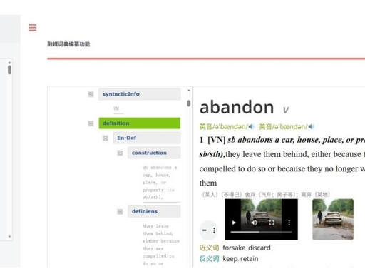
BILEX编纂界面
- 任务管理区：展示分配词条、编纂进度；
- 编辑工作区：基于开源 Lexonomy 编辑器二次开发，适配本项目 XML 词条结构；单词、音标、词性等基础信息由现有词库批量预填充，减少人工重复劳动；编辑者仅专注释义、例句、搭配、用法说明、多模态素材匹配等需要词典学专业判断的内容，义项编号系统自动生成；
- 实时预览区：同步展示词条面向学习者的最终呈现样式。
整体界面逻辑：机械基础数据系统预处理，语义、教学相关内容人工把控，兼顾效率与专业权威性。

4.2 AI 辅助多模态素材生成
编纂系统支持图片、音频、视频上传 / AI 自动生成，多媒体素材不是词条附加装饰，而是词义释义的原生组成部分。
图片、语音、视频分接口调度对应 AI 服务；如需完整音视频，项目自研程序自动同步配音与视频画面。
AI 生成素材匹配度、质量参差不齐，平台内置人工终审流程，素材审核通过后才能正式入库；AI 仅做内容辅助，不能替代编辑审校。
编纂端词典精灵核心功能为质量质检：自动检查词条内部逻辑冲突、内容缺失、图文音视频词义不匹配，提供修订建议；定位是词典编辑校对助手，而非通用写作 AI。

4.3 基于 XML 的词条结构化存储
数据库采用 XML 结构定义词条，清晰区分词汇各组成单元与对应多媒体素材，简化示例如下：
xml
<entry id="abandon">
<form> <headword>abandon</headword>
<pronunciation>əˈbændən</pronunciation>
</form>
<pos>verb</pos>
<sense n="1">
<definition>某人遗弃车辆、房屋、场所或财物，因被迫或不再想要而舍弃</definition>
<example>The kidnapper abandoned his car in the northern suburb of the city.</example>
<multimodal>
<image src="abandon_image_01.jpg" />
<audio src="abandon_example_01.mp3" />
<video src="abandon_scene_01.mp4" />
</multimodal>
</sense>
</entry>
该结构印证融媒理论核心观点：图片、音频、视频内嵌于对应义项层级，属于释义体系的原生组成，而非外挂附件。

5 查阅系统
查阅系统是共享数据库面向学习者的前端核心，在完整展示词典信息的同时，解决多义词语境检索难、信息过载问题。

5.1 界面总览
查阅界面分为五大联动区域（见图 2）：搜索区、推荐词汇区、自定义设置区、词汇语义网络区、词条展示区
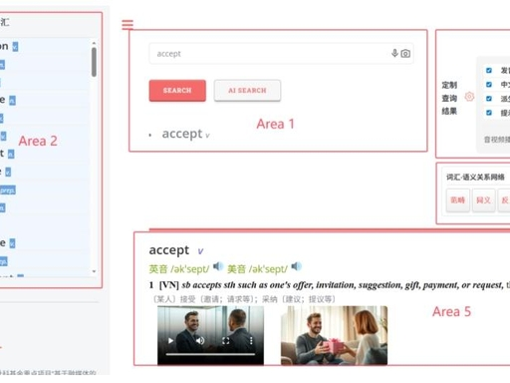
BILEX查阅界面
- 搜索区：支持文字、语音、图片检索；图片检索不做文字识别，识别图片实体后匹配对应单词；
- 推荐词汇区：高频、关联词汇快捷入口；
- 自定义设置区：学习者自主隐藏 / 展示例句、多媒体、搭配、近义词等模块，个性化控制信息总量，缓解过载；
- 词汇语义网络区：可视化展示单词搭配、近反义词、上下义、语义场关联，支持拓展式自主学习；
- 词条展示区：完整呈现词条，支持发音朗读、选中文本二次检索。
查阅端不只是简单查询页面，兼顾精准检索与拓展式探索，信息展示量完全由用户自主掌控。

5.2 AI 辅助语境义项消歧（平台核心特色功能，见图 3）
学习者输入完整句子并选中目标单词，系统分析上下文，自动匹配词条内对应义项：
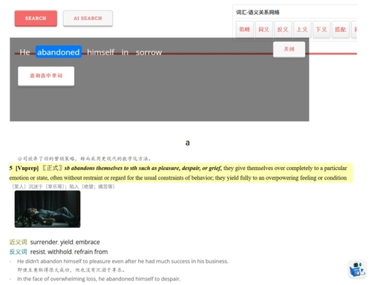
语境消歧功能演示
不删除、折叠其他义项，仅自动滚动页面、黄色高亮匹配词义；完整词条全部保留，同时精准引导用户定位所需信息，在不删减词条内容的前提下解决信息过载。
当前消歧模块基于 GLM-4.7，采用强约束提示词工程，限定模型仅完成一项任务：将用户上下文与词条已审定义项做匹配，禁止自由生成文本。这套上层语言学约束是大模型适配词典场景的关键，大幅缩小输出范围，杜绝释义幻觉。

示例
句子 He abandoned himself in sorrow. 选中 abandon：系统先词形还原为词根 abandon，匹配义项 “沉溺于情绪、陷入悲伤 / 狂喜”，而非 “丢弃实物财产”。
同项目前期预实验（葛晓帅、王，2024）验证该方案可行性：基于《牛津高阶第 10 版》人工标注布朗语料库多义词，对比 GPT-4 义项判断准确率：
- 实义词汇准确率极高：名词匹配率 93%、可接受度 96%；动词匹配 95%、可接受 98%；形容词 96%/97%；副词 90%/95%；
- 功能词效果偏弱：连词匹配 74%、冠词仅 71%，介词居中 88%。
实验仅证明这套 “词典库约束义项匹配” 思路可行，不能直接等同于当前 GLM-4.7 部署效果；后续需单独针对现有模型开展大规模测评，同时强化句法分析优化虚词识别精度。

5.3 查阅端 AI 助手：词典精灵
查阅端词典精灵由 DeepSeek-V3.2 调度，核心逻辑数据库优先：用户询问词义、用法、搭配时，优先调取平台审定词条素材，仅在词条无覆盖内容时才调用大模型推理；和通用聊天机器人有本质区别，极大降低幻觉风险。
编纂端精灵侧重质检纠错，查阅端精灵侧重词义讲解、用法拓展；两端均以结构化词典库为核心权威依据。

6 教材系统
教材系统赋予 BILEX 完整教学属性，突破传统词典仅用于查阅的局限，实现课文文本与词典数据库动态绑定，并生成配套语言练习。

6.1 设计逻辑与文本处理
融媒词典可作为课堂教学、自主学习的数据核心（张义华，2022），BILEX 通过动态生词绑定落地该理论：
系统自动识别课文中已入库的核心生词（节点词），教师可手动调整筛选；长文本支持批量快速处理。
教材文本不再独立于词典，二者在同一平台互通，无需跨页面跳转超链接。

6.2 动态生词绑定与数据库驱动教学
课文界面中核心生词浅蓝色高亮，点击直接调取词条、启动语境词义分析（见图 4）
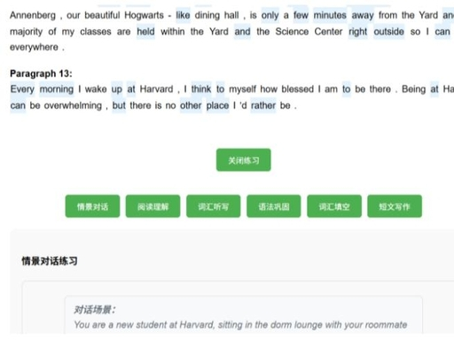
教材系统界面
所有配套教学素材全部基于词典库原生内容（释义、例句、搭配、词汇属性）生成，区别于无约束通用 AI 自由创作，保证词汇知识点标准统一、无错误。

6.3 自动生成六大类习题 + 即时 AI 反馈
每篇绑定课文下方一键生成 6 种配套练习，提交后 AI 即时批改反馈：
- 情景对话：依托课文创设场景，生成配图，学生分角色对话练习；
- 阅读理解：针对字面含义、深层推理设置题目；
- 词汇听写：自动生成单词发音，学生听音拼写；
- 语法巩固：聚焦课文内核心语法结构出题；
- 词汇完形填空：结合上下文选词填空；
- 短文写作：关联课文主题，提供写作框架与评分细则。
客观题型（听写、完形、阅读）自动打分、标注标准答案；写作等产出类任务给出完整评分、词汇 / 语法 / 连贯性点评与修改建议，学生无需等待教师批改即可自查短板。
习题由大模型辅助生成，但全部开放人工二次修改、审核；现阶段项目重心为数据库搭建与教学功能开发，完整教学效果实证实验留待后续研究。
习题自带多模态素材，将融媒理论从词典释义延伸至语言练习环节；教材页面可随时唤起词典精灵，解答文本词汇相关疑问。

7 管理系统
管理系统承担平台后台管理、数据统计分析职能，主要功能包括编纂任务分配、检索数据统计、学习者行为分析。
- 任务分配：统筹编纂系统词条编写分工、工作流管理；
- 检索日志可视化：通过词云、频次表格展示用户高频查词；高频检索词汇代表词条释义模糊、需要修订完善，具备极高词典学优化价值；
- 学习行为分析：统计单用户、单课文学习数据，帮助教师定位班级共性学习难点，调整教学方案。
用户交互日志与词条内容分开存储，用于正式教学研究前会做匿名化处理，严格遵守院校伦理与数据隐私规范。

8 讨论
BILEX 的核心价值不在于零散功能叠加，而是把多项前沿词典学技术整合进一套可完整运行的工程平台。本节总结平台核心贡献、与同类工具对比、现存局限。

8.1 三大核心学术贡献
- 全球首套完整落地融媒词典学理论的共享数据库工程系统
打通编纂 - 查阅 - 教学 - 反馈全链路，完整实现融媒理论 “融合、融通” 双重目标，不只是工具，更是理论落地实践范本；
- 全新方案解决电子词典信息过载
不删减词条内容，依靠 AI 语境识别 + 高亮滚动定位目标义项，兼顾词条完整性与检索便捷性，是保守词典学思路与智能技术的创新结合；
- 拓展学习词典边界，构建完整教学闭环
通过教材动态绑定、AI 习题生成，让词典从查阅工具升级为一体化语言教学平台，丰富学习词典理论与实践。

8.2 与主流词典编纂系统对比
下表从四大核心维度对比 BILEX 与 TLex、Lexonomy、LEXICC、DPS：
表格
系统 | 编纂 / 查阅 / 教学统一共享数据库 | 原生多模态素材集成 | 全链路 AI 深度融合 | 教材绑定 + 自动习题生成
TLex | 无 | 有限支持 | 局部（仅文本生成） | 无
Lexonomy | 无 | 有限支持 | 无 | 无
LEXICC | 部分支持 | 有限支持 | 无 | 无
DPS | 无 | 有限支持 | 无 | 无
BILEX | 完整支持 | 原生深度集成 | 全模块 AI 赋能 | 完整实现
注：TLex 商业编纂软件现已接入 OpenAI 文本生成；Lexonomy 为开源编辑器；其余工具公开文档仅支持基础词条编写。
对比不否定传统编纂工具的价值，TLex 仍是成熟商用词条编辑软件；但唯有 BILEX 在同一架构下同时整合多模态、语境检索、教材联动、用户数据反馈。

8.3 现存局限与未来研究方向
- 尚未开展大规模真实用户实测、系统教学效果量化评估；当前仅完成数据库与功能搭建，依托前期需求调研开发；
- GLM-4.7 语境消歧模块未开展专项大规模测评；前期预实验基于 GPT-4，虚词识别准确率偏低，现有模型表现有待单独验证；后续将搭配精细化提示词、强化句法分析优化；
- AI 自动生成音视频图片素材质量高度依赖人工终审，未来计划开发素材自动质检算法，降低人工成本；
- 教材系统教学成效缺乏对照实证；下一步将开展准实验研究，对比使用 BILEX 与传统词典的学生学习差异；
- 模块化调用外部商用模型存在可复现性难题：服务商更新模型版本、接口参数会改变输出效果。后续正式测评会完整归档每轮调用的模型 ID、接口地址、时间、提示词、参数与输出样本，留存完整实验记录。

9 结论
本文完整介绍面向多模态词典学与语言教学的融媒一体化平台 BILEX，三大核心创新：
- 在统一共享数据库中完整工程化落地融媒词典学理论；
- 以 “义项高亮定位” 替代删减词条内容，提供 AI 辅助解决信息过载的新思路；
- 通过教材动态绑定、AI 自动习题，将学习词典拓展为完整语言教学环境。
宏观层面，BILEX 为人工智能时代词典学提供可行范式：AI 辅助而非取代辞书编纂者。重复性素材生成、检索匹配、习题制作交给 AI；词义判断、内容质量把控、理论顶层设计仍由语言学专家主导，实现技术赋能但不消解词典学专业价值。
项目下一阶段研究计划：
- 开展学习效果实证测评；
- 针对语境消歧模块做专项模型测评；
- 优化多义词消歧算法逻辑；
- 完善 AI 多媒体素材自动质检体系。

基金致谢
本研究受两项课题资助：
- 国家社会科学基金青年项目《融媒型多模态英汉学习词典数据库研究》（项目编号：20AYY012）；
- 2025 年度山东省社科联人文社科协同创新项目《基于多语料库的上合组织对华合作话语分析及山东省对策研究》。
特别感谢刘长青教授在平台全周期开发过程中提供技术指导与支持。

尾注
- 编纂系统编辑器基于开源 Lexonomy 组件开发，开源地址：https://github.com/elexis-eu/lexonomy
- 文中 XML 词条代码为简化示例，便于理解逻辑；真实数据库结构更复杂。
- 词汇语义网络通过独立关系数据表实现，每个语义节点绑定主词条唯一 ID。

